上海名锦机电设备有限公司“3.7”

高处坠落死亡事故调查报告

2023年3月7日12时左右，在浦东新区洋泾街道桃林路815弄陆家嘴花园1期小区内发生一起高处坠落事故，造成1人死亡。

事故发生后，根据《中华人民共和国安全生产法》《生产安全事故报告和调查处理条例》（国务院令第493号）等相关法律法规的要求，以及浦东新区人民政府的授权，由浦东新区应急管理局（以下简称“区应急管理局”）牵头，会同上海市公安局浦东分局、浦东新区总工会、洋泾街道办事处，并邀请浦东新区监察委员会派员组成调查组。调查组通过现场勘查、调查取证、综合分析等，查明了事故发生的原因，认定了事故的性质，提出了对有关责任人员、责任单位的处理建议和防范措施。现将情况报告如下：

1. **事故基本情况**

**（一）事故相关单位情况**

上海名锦机电设备有限公司（以下简称“名锦公司”）：成立于2014年9月2日；统一社会信用代码：91310120312334464M；住所：上海市奉贤区望园路2165弄7号213室；法定代表人：任海东；公司类型：有限责任公司(自然人投资或控股)；经营范围：许可项目：建设工程设计；住宅室内装饰装修；各类工程建设活动；施工专业作业。（依法须经批准的项目，经相关部门批准后方可开展经营活动，具体经营项目以相关部门批准文件或许可证件为准）一般项目：机械电气设备销售；安防设备销售；照明器具销售；制冷、空调设备销售；电线、电缆经营；建筑材料销售；建筑装饰材料销售；五金产品批发；办公设备销售；仪器仪表销售；通信设备销售；机械设备销售；普通机械设备安装服务；通用设备维修；园林绿化工程施工；专业设计服务。（除依法须经批准的项目外，凭营业执照依法自主开展经营活动）

**（二）相关合同情况**

1．2022年12月17日胡黎晨在名锦公司旗下金桥红星美凯龙的门店购买了一台大金中央空调，双方签订了空调销售合同，合同约定由名锦公司进行施工安装。

1. 名锦公司与大金（中国）投资有限公司上海分公司签订有《销售基本合同书（2022年度）》，合同中明确名锦公司应自行安装相关产品，不得让第三方安装、维修，有效期自2022年4月1日起至2023年3月31日止。

大金（中国）投资有限公司上海分公司向名锦公司颁发了安装认定证，认定名锦公司为大金家用中央空调安装认证店，有效期自2022年4月1日起至2023年3月31日止。

3．名锦公司与余立铭签订有《工程承包协议书》，承包范围为：由余立铭负责空调设备及系统安装，人工材料包干、包验收、包施工质量、工期、安全文明施工及完工后质保期内的保修，空调由名锦公司供应。

**（三）事故相关人员情况**

1．余立铭，男，50岁，安徽六安人，名锦公司空调安装工程承揽人。

2．尚殿杰，男，32岁，安徽怀远人，余立铭雇佣空调安装工人。

3．余立金，男，56岁，安徽六安人，余立铭雇佣空调安装工人，辅助尚殿杰进行空调安装作业。

4．任海东，男，45岁，名锦公司法定代表人。

5．傅怀德，男，38岁，名锦公司派单员。

6．胡黎晨，男，64岁，桃林路815弄27号902室业主。

**二、事故发生经过和处理情况**

名锦公司与胡黎晨签订空调销售合同后，名锦公司派单员傅怀德将胡黎晨购买的空调安装任务派单给余立铭。余立铭安排尚殿杰和余立金上门进行安装。2023年3月7日上午8时左右，尚殿杰、余立金来到桃林路815弄27号902室进行空调安装作业。因空调外机尚未进场，尚殿杰、余立金先对各房间空调铜管进行排布。11时30分左右，空调外机送到，尚殿杰、余立金首先将空调外机包装拆除，对待安装外机进行捆扎。12时左右，尚殿杰发现空调外机平台上有垃圾，让业主胡黎晨帮其寻找扫帚，胡黎晨拿着扫帚返回途中听见“啊”一声，发现尚殿杰已坠落至1楼平台。余立金当时正在另一房间安装中央空调内机。事情发生后，现场人员拨打了110电话，公安人员到场后联系了殡仪馆车辆，将尚殿杰运至了殡仪馆。

**三、勘察调查及鉴定情况**

1. **现场勘察情况**
2. 事故现场位于桃林路815弄27号902室卫生间外空调外机安装平台（图1），卫生间东侧有一窗口，窗口外南侧紧挨窗框边缘下方即为空调外机平台，平台距离地面高度约为23米，空调外机平台长约2.1米，宽约为0.7米，空调外机平台外侧未设有栏杆，四周留有部分垃圾。卫生间窗口距卫生间地面高度约为1.2米，窗口处南侧斜搁置有一木扶梯，卫生间内未见安全带拴挂、拉扯及断裂的痕迹（图2、图3）。

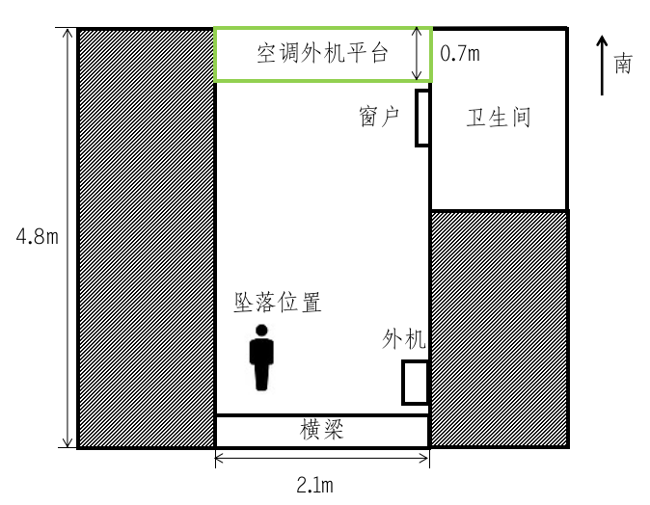

图1 事故现场平面图

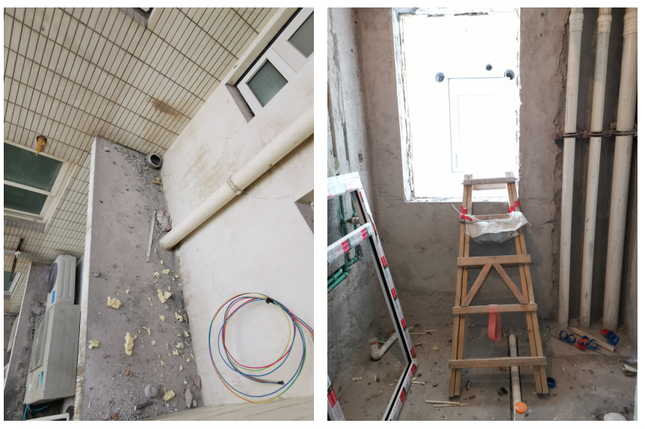

图2 空调外机平台 图3 卫生间

1. 事发现场房间内空调铜管已排好（图4），客厅位置放置有一台已捆扎好的空调外机（图5）。

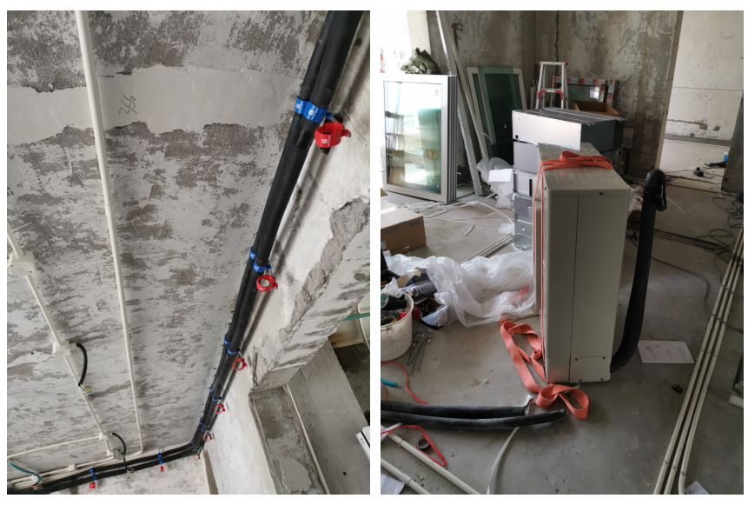

图4 室内空调铜管排布情况 图5 室内空调外机

1. 一楼坠落平台为两幢楼栋之间的中间平台（图6），离地高度2米，坠落平台外侧1楼与2楼间有一横梁，横梁及西侧建筑外壁留有喷洒状血迹（图7）。一楼平台西北侧有一空调外机，外机被重物砸中导致严重破损。

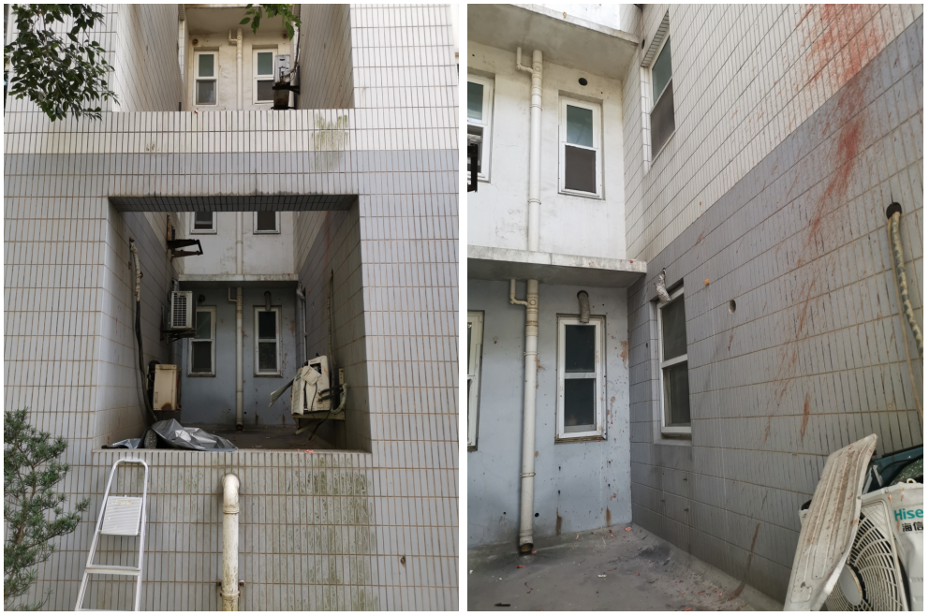

图6 一楼平台 图7 一楼平台侧壁

1. 经查，尚殿杰至室外空调外机平台时，身上穿戴有安全带（图8）。

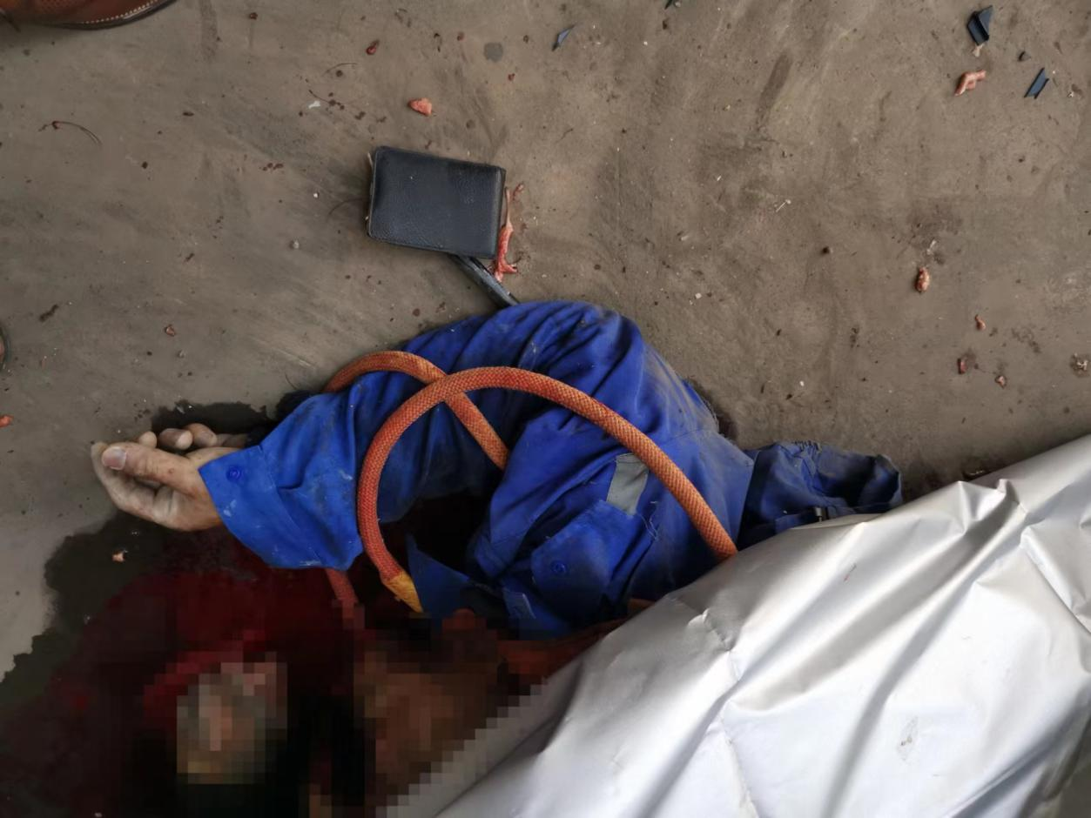

图8 死者安全带佩戴情况

**（二）安全管理情况**

1．名锦公司提供了《空调工程施工队伍及人员管理办法》、《施工安全规章制度》及《安全文明施工处罚条例》等材料。其中《空调工程施工队伍及人员管理办法》要求“安装时必须采取必要保护措施，杜绝各类事故发生，高空作业必须带好安全带”。《安全文明施工处罚条例》要求“高处作业的防护用品及防护设施必须在施工前进行检查或验收合格，方可投入使用，作业人员必须正确使用防护用品，违者罚款700元/次”、“特种作业人员未持证上岗者，罚款500元/次”。名锦公司未按照制定的《空调工程施工队伍及人员管理办法》及《安全文明施工处罚条例》进行空调安装高处作业管理，未审查余立铭、尚殿杰的高处作业资格证，未将其纳入公司统一管理。

2．名锦公司提供了安全教育培训资料。培训资料中明确指出严禁在两米以上（含两米）的高处安装空调外机或进行移机操作时不佩戴安全带；名锦公司针对班组长召开过施工安全培训，培训内容有安全带使用方法、施工服装穿戴及处罚要求等。名锦公司提供了余立铭的培训签到表，但未见尚殿杰培训记录。

3．名锦公司派单人员傅怀德根据业主装修进度向余立铭下派了3月7日空调安装服务工单，余立铭再安排尚殿杰、余立金至陆家嘴花园小区进行空调安装，名锦公司未安排专门人员进行现场安全管理。

4．经查，余立铭安排不具备高处作业资格的尚殿杰、余立金从事空调安装工作。余立铭口头对尚殿杰、余立金进行了安全教育，没有书面记录。

5．根据《特种作业人员安全技术培训考核管理规定》（国家安全生产监督管理总局令第30号），高处作业是指专门或经常在坠落高度基准面2米及以上有可能坠落的高处进行的作业。适用于利用专用设备进行建筑物内外装饰、清洁、装修，电力、电信等线路架设，高处管道架设，小型空调高处安装、维修，各种设备设施与户外广告设施的安装、检修、维护以及在高处从事建筑物、设备设施拆除作业。经查，尚殿杰未持有高处作业证。

**（三）死者鉴定情况**

复旦大学上海医学院司法鉴定中心司法鉴定意见书尸体检验发现：头颅崩裂，脑组织部分缺失；鼻背部裂创；左腋前挫伤；胸前区擦挫伤；胸腹部及左腰大面积泥沙附着；双侧肋骨多发骨折；左肱骨中断骨折；左前臂中段擦挫伤；右上臂擦挫伤；右大腿上段外侧擦挫伤。综合分析认为，尚殿杰所检见损伤符合高坠伤特点；其死因符合高坠致重度颅脑损伤。

1. **综合分析**

综上，尚殿杰在穿戴好安全带后，未进行牢固拴挂，从卫生间窗口攀爬至空调外机平台时失稳坠落，过程中头部砸到一楼与二楼间的横梁后摔落到一楼空调外机并翻滚至一楼平台东侧。

**四、人员伤亡和直接经济损失情况**

**（一）伤亡人员情况**

尚殿杰，男，32岁，安徽怀远人，空调安装人员。

**（二）事故直接经济损失**

事故造成直接经济损失总计人民币150万元。

**五、事故发生原因和事故性质**

**（一）事故发生的原因**

1．直接原因

尚殿杰无高处作业证，不具备高处作业的安全知识和技能，高处作业时未正确使用安全带，失足坠落导致事故发生。

2．间接原因

（1）名锦公司违规将空调安装项目发包给不具备资质的个人，未审核余立铭、尚殿杰的高处作业资格，未履行工程施工的安全管理职责。

（2）空调安装承揽人余立铭安排不具备高处作业资格的尚殿杰进行空调安装作业。

**（二）事故性质**

经事故调查组认定，“3.7”高处坠落死亡事故是一起一般等级的生产安全责任事故。

**五、事故责任的认定和处理建议**

**（一）对事故责任者的责任认定和处理建议**

1．任海东，名锦公司法定代表人，违规将空调安装项目发包给不具备资质的个人，未审核尚殿杰高处作业资格，对事故的发生负有责任，涉嫌重大责任事故罪，建议司法机关依法追究其刑事责任。

2．余立铭，涉案空调安装承揽人，安排不具备高处作业资格的施工人员进行空调安装作业，对事故的发生负有直接责任，涉嫌重大责任事故罪，建议司法机关依法追究其刑事责任。

**（二）对事故单位的责任认定和处理建议**

名锦公司违规将空调安装项目发包给不具备资质的个人，未审核余立铭、尚殿杰的高处作业资格，未履行工程施工的安全管理职责，违反了《中华人民共和国安全生产法》第四十九条第一款的规定，对事故的发生负有责任，建议区应急管理局依法予以行政处罚。

**六、整改防范措施建议**

“3.7”事故的发生暴露了名锦公司在规范工程项目发包、现场安全管理和落实安全生产教育方面存在一些问题，为深刻吸取事故教训，进一步加强安全生产工作，提出以下事故防范和整改措施：

（一）名锦公司应规范工程项目的发包和管理，项目应发包给具备安全生产条件或相应资质的生产经营单位，同时要将安装单位及人员纳入统一协调、管理。

（二）名锦公司要进一步完善各项管理制度，并加强对空调安装人员的安全教育和交底，规范作业安全。

“3.7”尚殿杰高处坠落死亡事故调查组

2023年7月4日